江苏南京地质工程勘察院行车路线
1、从凤台南路出发：沿凤台南路朝西南方向行驶，过凤台南路隧道后向右行驶（不上高架），行驶至高架下红绿灯路口左转进入宁芜公路，沿宁芜公路向前行驶0.6公里遇第一个红绿灯路口左转进入铁道口，过铁道向前行驶339米，到达终点江苏南京地质工程勘察院。
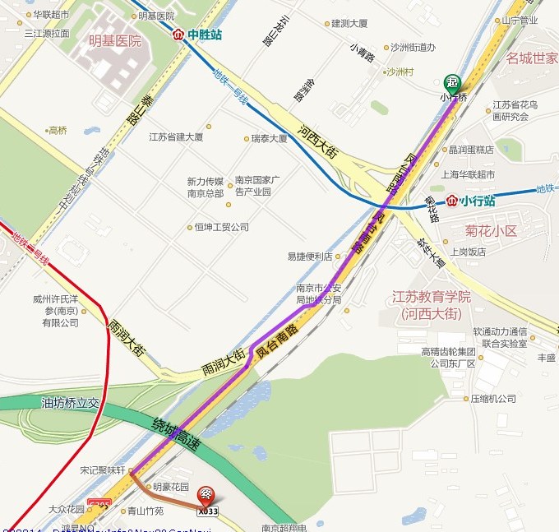

2、从河西大街出发：沿河西大街过明基医院朝东南行驶，遇高架稍向右行驶（不上高架），遇十字路口右转进入凤台南路，沿凤台南路向右行驶（不上高架），行驶至高架下红绿灯路口左转进入宁芜公路，沿宁芜公路向前行驶0.6公里遇第一个红绿灯路口左转进入铁道口，过铁道向前行驶339米，到达终点江苏南京地质工程勘察院。

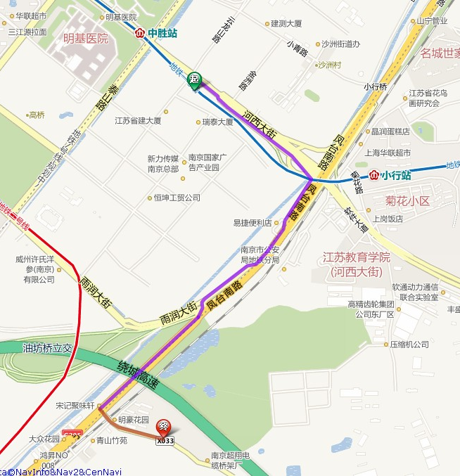

3、从沪宁高速出发：沿沪宁高速行驶，铁心桥立交出口驶出，遇红绿灯左转进入凤信路，沿凤信路向西行驶957米，红绿灯左转进入西春路，沿西春路向南行驶242米右转进入江艺路，沿江艺路向西行驶339米，直行进入龙翔路，沿龙翔路向西行驶1000米右转，行驶457米左前转，行驶606米，到达终点江苏南京地质工程勘察院。
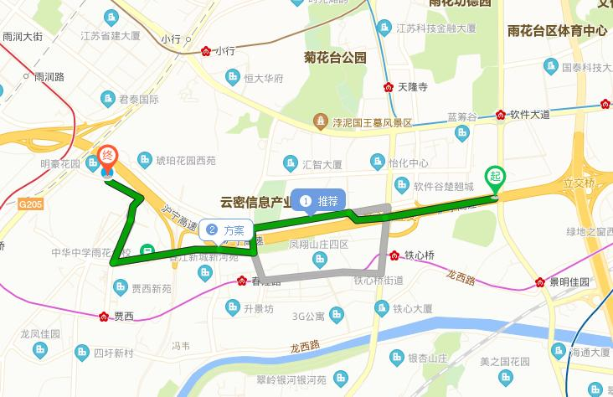

实践操作水平测试平面图


